1) Diseño de acciones y escenarios
Rol 1: Visitante / cliente
Es el rol claramente visible en el sitio. El visitante entra a la página, usa el menú superior, recorre secciones ancladas, consulta especialidades, revisa horarios y obtiene ubicación/contacto. Además, el sitio tiene scroll suave, resaltado automático del menú y un carrusel en el encabezado.
Escenario principal del visitante
- Ingresa al sitio.
- Visualiza el hero principal con el nombre del restaurante y el eslogan.
- Usa la barra de navegación para ir a Nosotros, Especialidades, Horario o Ubicación.
- Consulta la historia del restaurante.
- Revisa las especialidades disponibles.
- Consulta horarios de cena y almuerzo.
- Revisa dirección, teléfonos, correo y mapa para llegar.
2) Análisis de arquitectura de contenido
Consiste en organizar la recuperación, organización y presentación de la información del sitio. En este caso, la arquitectura es lineal y jerárquica dentro de una sola página, porque todo el contenido se accede desde un menú superior con anclas internas.
La arquitectura quedaría así:
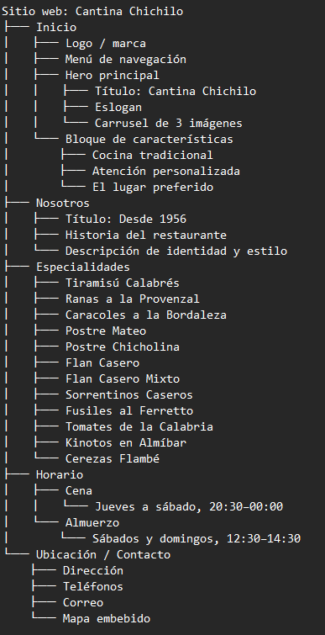
Esta arquitectura se propone para un sitio informativo ya que el usuario no necesita profundizar en muchos niveles: entra, baja por secciones y obtiene la información clave del restaurante.
3) Propuesta de diagrama de clases
Clases recomendadas
SitioWeb
- id
- nombre
- slogan
- secciones[]
- carrusel
- contacto
Seccion
- id
- nombre
- ancla
- orden
- visible
Slide
- id
- imagen
- activa
Especialidad
- id
- nombre
- imagen
- categoria
- visible

Horario
- id
- tipoServicio
- dias
- horaInicio
- horaFin
Contacto
- id
- direccion
- telefono1
- telefono2
- correo
- mapaEmbed
Relaciones
- SitioWeb 1 --- * Seccion
- SitioWeb 1 --- 1 Contacto
- SitioWeb 1 --- * Slide
- Seccion "Especialidades" 1 --- * Especialidad
- Seccion "Horario" 1 --- * Horario
4) Especificaciones de interfaz
La interfaz usa Playfair Display para títulos y Montserrat para texto. Su paleta principal define un rojo #E63946, texto oscuro #1A1A1A, borde suave #E0E0E0 y fondo crema #FDFBF7.
La navegación es una barra sticky en la parte superior, con fondo semitransparente, desenfoque, enlaces redondeados y estado activo resaltado en rojo con texto blanco.
La cabecera principal ocupa 75% de la altura de la ventana, contiene un carrusel de 3 imágenes, superposición oscura para mejorar contraste y un título principal grande. El carrusel cambia automáticamente cada 4 segundos.
La sección de características usa una retícula de 3 columnas. La sección de especialidades usa una retícula adaptable con tarjetas, imágenes de 250 px de alto, bordes redondeados y animación hover que eleva la tarjeta y agrega borde inferior rojo. “Nosotros” usa una retícula de 2 columnas, y Contacto también usa 2 columnas con mapa embebido de 450 px de alto.
En responsive, el sitio reduce la cuadrícula de especialidades a 2 columnas en pantallas menores a 992 px y a 1 columna en pantallas menores a 768 px; también apila navbar, about, contact y features, y reduce el título principal a 2.8rem.

